**Когнитивный мониторинг в многонациональной образовательной среде: вызовы и перспективы**

Славин Евгений Игоревич

Преподаватель

Московский государственный

лингвистический университет,

Переводческий факультет, Москва, Россия

E–mail: zhenya.slavin@yandex.ru

Глобализация современного образовательного пространства ставит перед российским образовательным пространством, отличающимся богатством этнических и языковых культур, актуальную задачу: разработать инновационные педагогические инструменты, гарантирующие равные возможности для гармоничного развития и самореализации обучающихся любого социального, культурного и национального происхождения. Когнитивный мониторинг, как инструмент анализа и оптимизации процессов обучения, обладает значительным потенциалом для улучшения результатов обучения в таких разнообразных условиях.

Концепция когнитивного мониторинга базируется на положениях когнитивной психологии и психолингвистики, трактующих процесс обучения как сложную, многоуровневую интеллектуальную деятельность, включающую восприятие, анализ, трансформацию и генерацию информации [1]. В рамках данной парадигмы индивидуальные различия в академической успеваемости интерпретируются как результат вариативности когнитивных стратегий и метакогнитивных навыков, применяемых учащимися при решении учебных задач [6]. Соответственно, основная цель когнитивного мониторинга заключается в выявлении данных стратегий и навыков посредством анализа объективных поведенческих индикаторов – сосредоточенности, внимания, памяти, времени реакции обучающегося, его способности найти пути решения проблем и т.д. Экстраполяция вышеописанных принципов на многонациональный ученический контингент, однако, сталкивается с рядом серьезных вызовов. Во-первых, представители различных лингвокультур демонстрируют выраженные, статистически устойчивые различия в когнитивном стиле - привычных способах концептуализации и переработки информации [5]. Данные различия находят отражение в специфике решения как вербальных, так и невербальных задач и затрудняют унификацию диагностических процедур. Во-вторых, языковой барьер и дефицит социокультурных знаний существенно искажают результаты традиционных методов измерения когнитивных способностей, таких как психометрический анализ интеллекта. С целью преодоления данных трудностей нами была разработана комплексная модель когнитивного мониторинга, адаптированная к специфике многонациональной образовательной среды (см. Рис. 1).

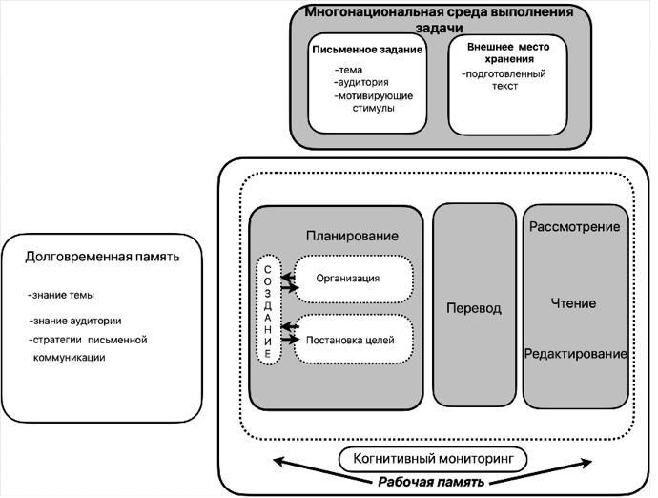

*Рис. 1. Модель когнитивного мониторинга в многонациональной образовательной среде*

Структура модели в значительной степени обусловлена логикой модели письменной деятельности Флауэр и Хейса, которые представили процесс создания текста в виде схемы, где отдельные блоки соответствуют когнитивным операциям [3]. В центре нашей модели находится блок «Когнитивный мониторинг», который отражает сложный, многоаспектный и итеративный характер процесса – в отличие от традиционных линейных моделей, предполагавших жесткую последовательность этапов [4]. Иными словами, выявляемые в ходе мониторинга проблемы служат непосредственным стимулом для перепланирования хода занятия и модификации используемых дидактических инструментов. Такая нелинейная организация позволяет максимально гибко адаптировать логику учебного процесса под меняющиеся потребности многонациональной аудитории., демонстрируя, что все эти процессы реализуются одновременно и рекурсивно. Когнитивный мониторинг в нашей модели происходит в широком контексте «Многонациональной среды выполнения задачи». Этот контекст включает как универсальные параметры письменного задания (тема, аудитория, мотивирующие стимулы), так и специфические социокультурные факторы - ценности, нормы, традиции письменной коммуникации, принятые в тех или иных национальных и лингвистических сообществах. Эти факторы передаются через блок «Долговременная память», отражающий интериоризированный языковой опыт индивида.

Непосредственный процесс когнитивного мониторинга в нашей модели разделен на 3 этапа: 1) Планирование. Оно включает не только формирование общего замысла и структуры текста, но и учет межкультурных различий потенциальной аудитории, адаптацию к ее ожиданиям и фоновым знаниям; 2) Перевод. На этом этапе автор облекает свои мысли и идеи в материальную лингвистическую форму. В условиях многоязычной среды это часто сопряжено с кодовыми переключениями, использованием заимствований, поиском межкультурных эквивалентов для передачи смыслов. 3) Рассмотрение. Оно предполагает критическую оценку созданного текста с позиций разных культур, внесение правок не только на уровне языка, но и содержания, композиции, аргументации с учетом кросс-культурных различий в ожиданиях читателей.

Таким образом, когнитивный мониторинг обладает значительным потенциалом для улучшения результатов обучения в многонациональной образовательной среде, но его успешное внедрение требует решения проблем культурно-языковых различий. Благодаря использованию адаптивных технологий, внедрению межкультурных подходов и целенаправленному обучению педагогов когнитивный мониторинг может стать мощным инструментом содействия индивидуальному и инклюзивному образованию. Будущие исследования должны быть направлены на разработку гибких методологий и изучение интеграции эмоциональных и социальных факторов в такие системы.

**Литература**

1. Anderson J. R. Cognitive psychology and its implications. Worth Publishers, 2015.
2. Britton J., Burgess T., Martin N., McLeod A., Rosen H. The Development of Writing Abilities. London: Macmillan, 1975.
3. Hayes J.R., Flower L.S. Identifying the organization of writing processes // Cognitive processes in writing / Ed. by L.W. Gregg, E.R. Steinberg. Hillsdale, NJ: Lawrence Erlbaum Associates, 1986.
4. Rohman D. G. Pre-writing: The stage of discovery in the writing process // College Composition and Communication. 1965, №16(2). p. 106-112.
5. Varnum M. E., Grossmann I., Kitayama S., Nisbett R. E. The origin of cultural differences in cognition: The social orientation hypothesis // Current Directions in Psychological Science. 2010, №19(1). p. 9-13.
6. Wang H. How People Learn: Cognitive Monitoring // Lecture Notes in Education Psychology and Public Media. 2023, №6. p. 96-101.